
ENTREGABLE 5

INFORME TÉCNICO DEL ANÁLISIS DE VULNERABILIDAD Y FRAGILIDAD
Proyecto: Paz, Acción, Resiliencia y Sostenibilidad en los Paisajes de América Latina (PARES)

- INFORMACIÓN GENERAL
Organización: Corporación Biocomercio Sostenible
País y Paisaje: Colombia-Llanura aluvial del sur en área de influencia del Consejo Comunitario Rescate Las Varas
Fecha del taller: 10 y 11 de junio de 2025
Lugar del taller: Tumaco-Hotel Colon
Nombre de personas del equipo de la organización que apoyaron en el desarrollo del taller:
Nombre | Rol
Lina Isabel Rincón Angulo | Facilitadora principal
Silvana Espinosa | Facilitadora principal
Helena Grosso | Facilitadora de apoyo
Diego Castaño Valle | Facilitador de apoyo
Nombre del personal de CATIE que apoyo el taller
Nombre | Rol
Danilo Torres Gómez | Facilitador principal
Agostina Ferro | Apoyo a la facilitación
Confirmación del envío de los formularios complementarios.
- Formulario 1: Fortalecimiento organizacional post-ToT1.
(En Línea) https://forms.gle/tNj6yQx3VkaYThts5
X Sí ▢No

- Formulario 2: Adaptaciones metodológicas a herramientas participativas.
(Adjunto)
X Sí ▢No
Confirmación de entrega de sistematización general del taller:
X Sí ▢No

- DETALLE DE LA PARTICIPACIÓN

El nivel de participación de los asistentes al taller fue alta porque cada persona desde su conocimiento y experiencia del medio de vida que por años ha sido la fuente de sustento para sacar adelante sus familias realizaron aportes valiosos que permitieron comprender las diferentes dinámicas productivas en el territorio, los ecosistemas que hacen parte de ese paisaje, las principales amenazas climáticas y no climáticas que han derivado en una serie de problemáticas como disminución en la cantidad de los productos y la calidad de los mismos. La participación de los jóvenes fue importante también porque permitió comprender que conocen su territorio y están dispuestos a trabajar de manera articulada con las diferentes comunidades para construir el territorio soñado de todos en el cual haya cohesión social, alternativas productivas económicas viables y ambientalmente amigables con el medio ambiente, ellos están convencidos que la ruta es aunar esfuerzos y trabajar todos por un bien común con gobernabilidad local.
Se logró mantener el interés de los asistentes en los diferentes ejercicios, siendo el mapa la herramienta más didáctica, para repasar y asociar los temas.

- Detalle la cantidad de participantes en la siguiente tabla y anexe la lista de participación en el Anexo 1

Total de participantes | Mujeres | Hombres | Personas que representan grupos indígenas o afrodescendientes
28 | 17 | 11 | Todos son afrodescendientes
- PRINCIPALES HALLAZGOS DEL TALLER
- Logísticos

¿Qué funcionó bien?
- El salón de evento fue en un lugar central donde todos los participantes podían llegar fácilmente, además espacioso y permitió desarrollar todas las actividades y dinámicas.
- Consignar los recursos directamente a las organizaciones participantes para transporte y hospedaje
- Confirmar la asistencia de las personas de las comunidades al evento
- Cumplir con los tiempos estipulados para refrigerios y almuerzos

¿Qué aspectos podrían mejorarse?
- Tener en cuenta los tiempos empleados para el desarrollo de cada instrumento, ampliar a dos días efectivos la realización del taller
- Convocar a los asistentes media hora antes de la hora prevista para iniciar el evento
- Lograr mayor interacción entre los dos grupos participantes. Hubo algunas herramientas que se hicieron en conjunto, y otras no, por lo que se hace necesaria la integración y conocimiento de la información obtenida.

- Metodológicos

Dinámicas efectivas
Dinámica rompe hielo “ El hilo de la edad” esta dinámica consiste en preguntarse en un tiempo récord cronometrado la edad y fecha de nacimiento de todos los asistentes, para esto se necesita que los participantes interactúen entre ellos, luego se ubican en una fila en orden cronológico del menor al mayor y finalmente se presentan, mencionando su nombre, edad, fecha de nacimiento, comunidad u organización a la que pertenece asociado a un recurso o elemento natural con el que se sientan identificados dentro de su territorio. Los beneficios de esta dinámica es que ayuda a fomentar la interacción entre los participantes, iniciar la pre-identificación de ecosistemas y elementos representativos de su territorio; así como crear un ambiente cómodo y relajado.

Dinámica de activación a los participantes “ Pasa la corriente” esta dinámica consiste en hacer un círculo y tomarse de las manos, un participante se ubica en el centro del círculo y se cubre los ojos, mientras que el facilitador se acerca a cualquier participante del círculo y le dice pasa la corriente donde se debe apretar la mano del participante de al lado y se va rotando por todo el círculo de forma muy suave y sutil para que la persona del centro no pueda notar el movimiento y el objetivo es que se pueda adivinar en el menor tiempo posible donde va la corriente y el participante que se deje ver el movimiento pierde y se ubica en el centro del círculo, esta dinámica es muy útil para utilizarla como pausa activa permite reactivar las energías y continuar con la actividad.

Dinámicas que no generaron el impacto esperado
Aplaudir una vez si están escuchando a la persona que habla al frente, si se utiliza finalizando la tarde, los participantes ya están cansados y no coordinan sus emociones y la capacidad de atención disminuye.

Observaciones específicas sobre la aplicación de herramientas (si se vincula con el formulario 2, mencionar brevemente)

La herramienta 3.5 Caracterización de servicios ecosistémicos y su relación con los medios de vida, no es muy fácil de explicar cuando el servicio ecosistémico es obtenido del mismo ecosistema, ejemplo sistemas agroforestales con cacao, el tema de la provisión, flujo y demanda tiende a confundirse, a manera de recomendación sería ideal poder tener en el manual de facilitadores un ejemplo con estas condiciones y sea más sencillo de asimilar ya que con el agua se explica perfectamente. De igual forma en la herramienta 4.2 Caracterización de amenazas climáticas y no climáticas e identificación de conflictos, en la calificación y descripción de los impactos sobre las dimensiones de la seguridad, la descripción analítica para cada aspecto de la seguridad debería estar enfocada más al medio de vida, es decir que tanto se impacta la seguridad si el medio de vida es alterado o está siendo afectado por una amenaza climática o no climática

Por medio del mapa se reconocieron elementos importantes del paisaje, a una escala más detallada, como biotipos o áreas que la comunidad valora por su función biológica y ecológica

Otro aspecto metodológico que funcionó muy bien fue levantar información previa con las organizaciones sobre medios de vida, ecosistemas, servicios ecosistémicos, es decir que se adelantó información de las herramientas 3.1 a la 3.5, esto permitió optimizar mejor los tiempos de desarrollo de las demás herramientas con los participantes en el taller.

c) Aprendizajes emergentes
- Aprendizajes inesperados

La herramienta número 6 que corresponde a caracterización del conflicto, se logró resolver sobre la marcha en el taller teniendo en cuenta el conocimiento de las personas y la interiorización de los aspectos relevantes identificados en las herramientas anteriores, esto permitió tener un panorama más amplio del paisaje y comprender mejor los diferentes sucesos para la evolución del conflicto en el tiempo y el nivel de tensión generado.

- Situaciones sensibles o temas relevantes que surgieron

La cooperación entre los delegados de la Autoridad Nacional de Acuicultura y Pesca-AUNAP y la Corporación Autónoma Regional de Nariño-CORPONARIÑO con las personas de las comunidades, esta sinergia resultó muy valiosa e importante porque se combinó el conocimiento técnico de las instituciones con el conocimiento local-ancestral de los participantes.

Otro hecho importante que resultó en este taller fue que las personas de las comunidades recordaron las formas de producir y cultivar el cacao antes por los abuelos, existían las mingas, la mano de obra cambiada, eso fue historia porque era un trabajo colaborativo entre todos y hoy en día esa forma de trabajar se está perdiendo prevalece el individualismo y en el caso particular de la pesca se utilizaba el método de captura con atarraya en las orillas de los esteros y las atajadas que consistía en cerrar parte del estero, poner la malla y aplicar un polvo que se obtenía de un fruto en los natales que hacía que el pescado quedará atrapado en las mallas.
- VALORACIÓN DEL ACOMPAÑAMIENTO TÉCNICO DEL CATIE
- Aspectos útiles del acompañamiento recibido.

Apoyo en todo momento para abordar las diferentes herramientas con los grupos de trabajo, la distribución se realizó de la siguiente manera Danilo apoyo el grupo de piangua teniendo en cuenta su experiencia en el ecosistema de manglar y Agostina apoyo el grupo de cacao; Danilo compartió material para trabajar en los mapas, y llevo la secuencia lógica de las herramientas, así como hizo preguntas al grupo para profundizar en la información que se comentaba. Agostina participó en ayudar a ubicar a los participantes del grupo de cacao en el mapa, este apoyo de los técnicos de CATIE resultó muy importante porque permitió despejar dudas entre el equipo facilitador, además que ayudaron a orientar las discusiones entre los grupos.

- Áreas de mejora o apoyo adicional requerido para fases futuras.

Fue muy importante el recorrido por el ecosistema de manglar y la visita a la sede de la Asociación Raices del Manglar, lo cual puede ser complementado la próxima vez con el recorrido por los cultivos agroforestales de cacao, y conocer la sede de Corpoteva

Apoyo específico de Danilo para la implementación de la SbN en manglar teniendo en cuenta su experiencia y experticia en este tema, además que se contó con su apoyo en la visita de campo al ecosistema de manglar en el área de influencia del proyecto, esto es muy relevante a la hora del diseño de la SbN y su implementación.
- PRÓXIMOS PASOS ACORDADOS
Una vez se reciba la capacitación por parte del equipo del CATIE en el diseño del proyecto piloto y el portafolio de SbN, se socializará y concertará con las comunidades la SbN que se va a implementar en el paisaje tanto en el ecosistema terrestre con el cultivo del cacao y en la zona marino costera en el ecosistema del manglar. Posteriormente se diseña el proyecto piloto de la SbN para su implementación; es de resaltar que las comunidades están muy comprometidas con el proyecto ya que reconocen que es primera vez que en el territorio llega un proyecto que se construye desde el inicio con las bases que son las personas que habitan en estos paisajes
Acercamiento a las instituciones invitadas a participar en el taller como FEDECACAO y La Secretaría de Agricultura Pesca y Desarrollo Económico de la Alcaldía de Tumaco, las cuales no asistieron y contarles del proyecto, la importancia en poder aunar esfuerzos para lograr los objetivos propuestos, además que las comunidades reconocen la importancia de estas instituciones en el paisaje
- INSUMOS PARA COMUNICACIÓN
- Frases destacadas (mínimo 3)
  - Nombre completo: Cruz Elino Cabeza
  - Organización/comunidad: Corpoteva
  - Frase textual: Primera vez en la historia que un proyecto nos tiene en cuenta desde la fase de diseño

  - Nombre completo: Esneider Moreno
  - Organización/comunidad: Corpoteva
  - Frase textual: Las mingas se están perdiendo en el territorio, sería muy bueno volver a recuperarlas en este proyecto

  - Nombre completo: Johana Velásquez
  - Organización/comunidad: Raíces del Manglar
  - Frase textual: Se debe realizar un trabajo articulado entre las diferentes instituciones gubernamentales y ONG en Tumaco, con las comunidades y el proyecto PARES

ANEXOS
- Anexo 1: Lista de asistencia firmada
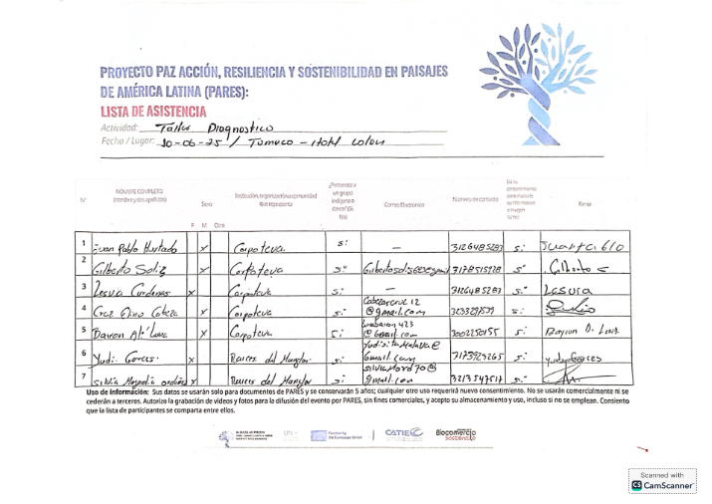

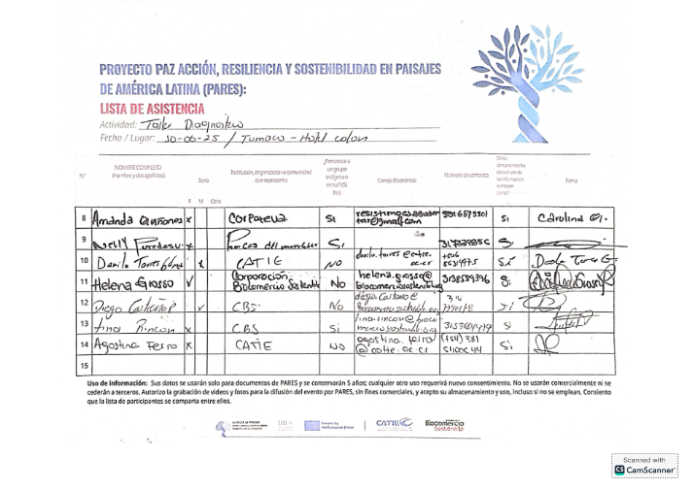

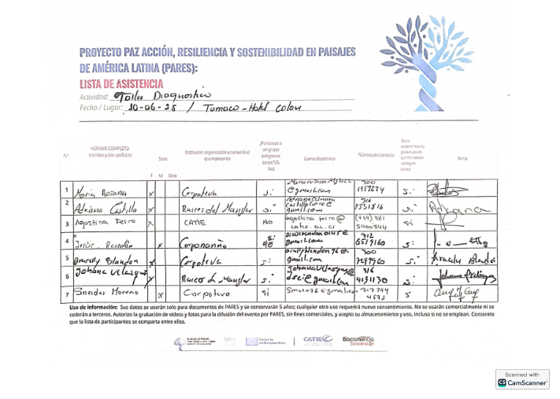
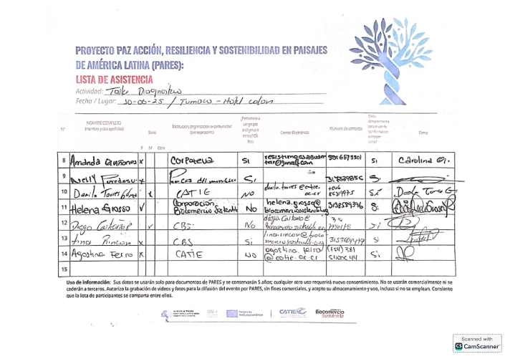

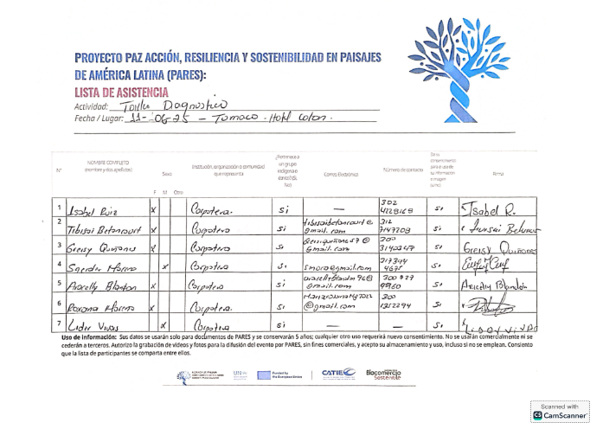
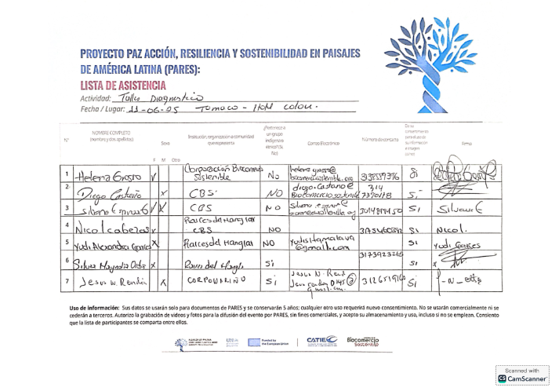

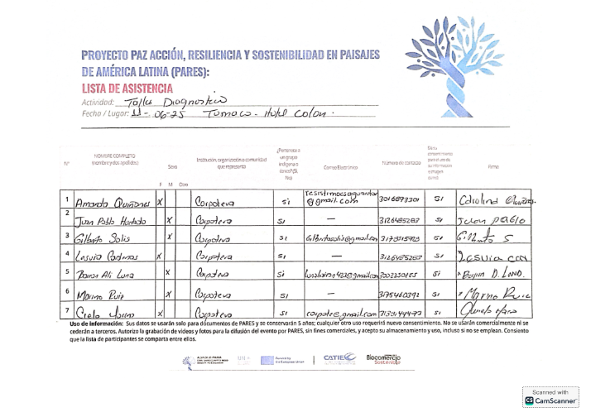
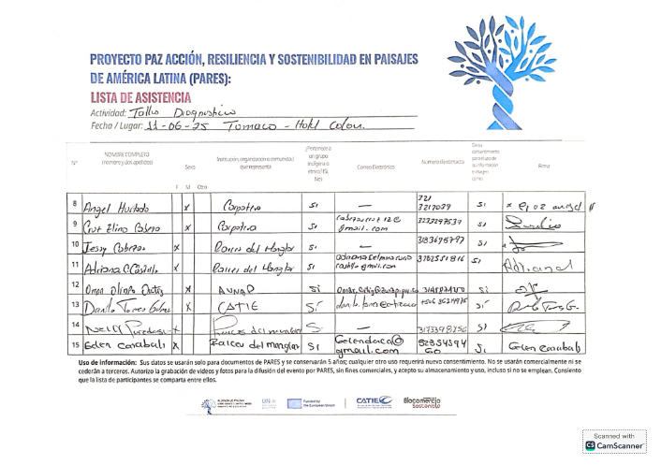

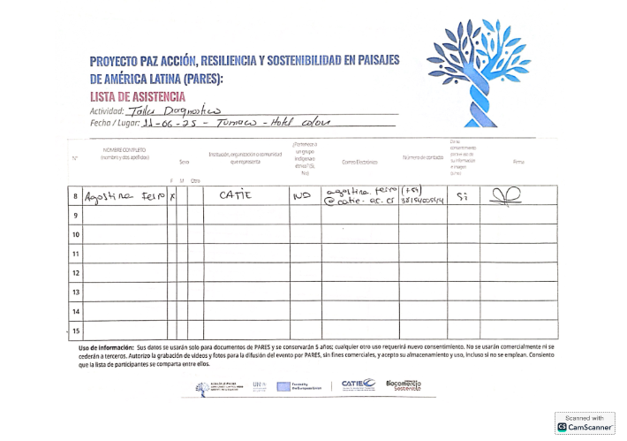
- Anexo 2: Programa del taller

Hora | Actividad
10 de junio
9:00 - 9:35 | Saludo de bienvenida, presentación del equipo, palabras de los participantes del CATIE
9:35 - 10:00 | Dinámica rompe hielo que permita la presentación de los participantes
10:00 - 10:25 | Contexto del proyecto, explicación de la agenda, metodología del taller
10:25-10:30 | Video introductorio SbN  https://www.youtube.com/watch?v=VRs3xSlOhlQ
10:30-10:40 | Refrigerio
10:40-11:15 | Validación de las herramientas: Medios de vida, Ecosistemas, Servicios Ecosistémicos
11:15 - 11:20 | Organización de grupos de trabajo
11:20 - 12:30 | Mapeo de ecosistemas y medios de vida
12:30 – 1:50 | Almuerzo
2:00 - 2:10 | Pausa activa
2:10 - 2:50 | Identificación de amenazas climáticas y no climáticas en el paisaje
2:50 - 3:30 | Caracterización de amenazas climáticas y no climáticas e identificación de conflictos para medios de vida
3:30 - 4:15 | Caracterización de amenazas climáticas y no climáticas e identificación de conflictos para servicios ecosistémicos
4:15 – 4:30 | Pausa activa - Refrigerio
4:30 – 5:00 | Identificar la relación de actores con el paisaje
5:00 – 5:30 | Identificar y analizar los espacios de diálogo y coordinación
5:30 - 5:45 | Cierre y próximos pasos para el día siguiente
11 de junio
8:00 – 8:30 | Retroalimentación día 1
8:30 – 8:40 | Organizar grupos de trabajo
8:40 – 9:20 | Caracterización de conflictos-Evolución de los conflictos
9:20 – 9:30 | Pausa activa - Refrigerio
9:30 – 10:10 | Actores involucrados en los conflictos
10:15 –11:30 | Caracterización de la capacidad adaptativa
11:30 -12: 00 | Cierre y conclusión
12:30 | Almuerzo

- Anexo 3: Fotografías
https://drive.google.com/drive/folders/170HUCwnmSNjt6tar4oC4Nj3OjW9Oi306?usp=sha

- Anexo 4: Frases destacadas

- Primera vez en la historia que un proyecto nos tiene en cuenta desde la fase de diseño
- Las mingas se están perdiendo en el territorio, sería muy bueno volver a recuperarlas en este proyecto
- Se debe realizar un trabajo articulado entre las diferentes instituciones gubernamentales y ONG en Tumaco, con las comunidades y el proyecto PARES

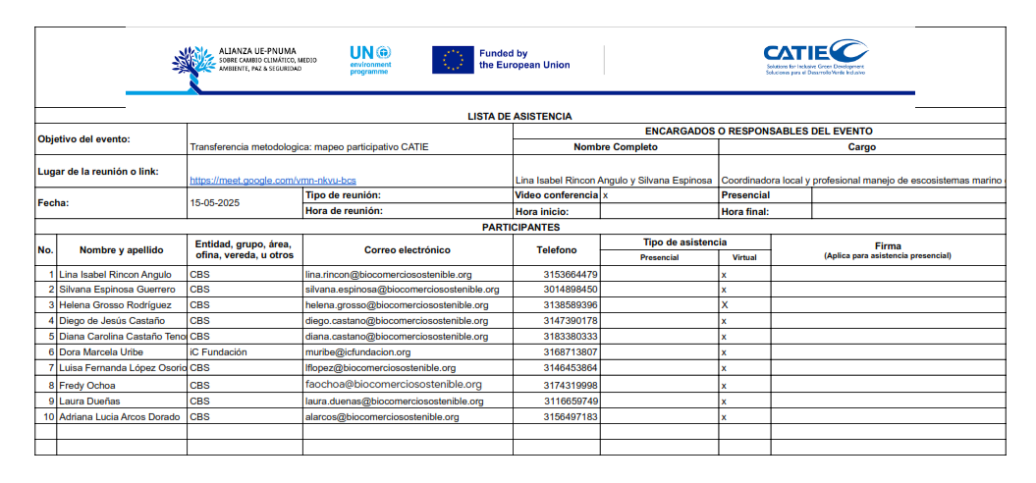
- Anexo 5: Evidencias de réplica interna.
